**实验四 用窗函数法设计FIR滤波器**

（一）实验目的

1. 掌握窗函数法设计FIR滤波器的原理和方法，观察用几种常用窗函数设计的FIR数字滤波器技术指标；

2. 掌握FIR滤波器的线性相位特性；

3. 了解各种窗函数对滤波特性的影响。

（二）实验原理

如果所希望的滤波器的理想频率响应函数为Hd(ejω)，则其对应的单位脉冲响应为，用窗函数wN(n)将hd(n)截断，并进行加权处理，得到实际滤波器的单位脉冲响应h(n)=hd(n)wN(n)，其频率响应函数为。如果要求线性相位特性，则h(n)还必须满足。可根据具体情况选择h(n)的长度及对称性。

（三）实验内容

题一：生成四种窗函数：矩形窗、三角窗、汉宁窗、海明窗，并观察其频率响应。

题二：根据下列技术指标，设计一个FIR数字低通滤波器：wp=0.2π，ws=0.4π，ap=0.25dB， as=50dB，选择一个适当的窗函数，确定单位冲激响应，绘出所设计的滤波器的幅度响应。

提示：根据窗函数最小阻带衰减的特性表，可采用海明窗可提供大于50dB的衰减，其过渡带为6.6π/N，因此具有较小的阶次。

（四）实验报告

题一：

clc;

n=20;

window1=rectwin(n);

[h1,w1]=freqz(window1,1);

subplot(4,2,1);stem(window1);title('矩形窗');

subplot(4,2,2);plot(w1/pi,20*log(abs(h1)/abs(h1(1))));title('矩形窗频率响应');

window2=triang(n);

[h2,w2]=freqz(window2,1);

subplot(4,2,3);stem(window2);title('三角窗');

subplot(4,2,4);plot(w2/pi,20*log(abs(h2)/abs(h2(1))));title('三角窗频率响应');

window3=hann(n);

[h3,w3]=freqz(window3,1);

subplot(4,2,5);stem(window3);title('汉宁窗');

subplot(4,2,6);plot(w3/pi,20*log(abs(h3)/abs(h3(1))));title('汉宁窗频率响应');

window4=hamming(n);

[h4,w4]=freqz(window4,1);

subplot(4,2,7);stem(window4);title('海明窗');

subplot(4,2,8);plot(w4/pi,20*log(abs(h4)/abs(h4(1))));title('海明窗频率响应');

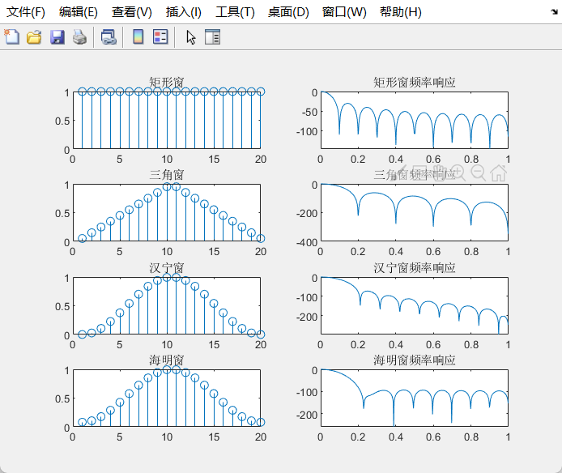

题二：

function hd=ideal_lp1(wc,N)

alpha=(N-1)/2;

n=0:1:N-1;

m=n-alpha+eps;

hd=sin(wc*m)./(pi*m);

end

function [db,mag,pha,w ] = freqz_m2 (b,a)

[H,w]=freqz(b,a,1000,'whole');

H=(H(1:1:501))';

w=(w(1:1:501))';

mag=abs(H);

db=20*log10((mag+eps)/max(mag));

pha=angle(H);

end

clc;

wp=0.2*pi;

ws=0.4*pi;

tr_wdith=ws-wp;

N=ceil(6.6*pi/tr_wdith)+1;

n=0:1:N-1;

wc=(ws+wp)/2;

hd=ideal_lp1(wc,N);

w_ham=(hamming(N))';

h=hd.*w_ham;

[db,mag,pha,w]=freqz_m2(h,[1]);

delta_w=2*pi/1000;

ap=-(min(db(1:wp/delta_w+1)));

as=-round(max(db(ws/delta_w+1:1:501)));

subplot(221);stem(n,hd);title('理想单位脉冲响应hd(n)');

subplot(222);stem(n,w_ham);title('海明窗w(n)');

subplot(223);stem(n,h);title('实际单位脉冲响应hd(n)');

subplot(224);stem(w/pi,db);title('幅度响应（dB)');

axis([0,1,-100,10])

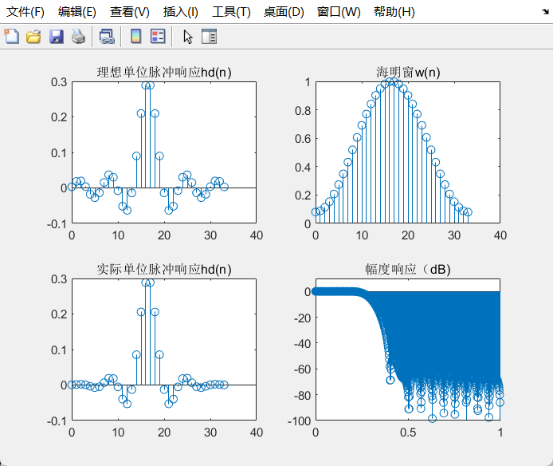

（五）心得体会：

用窗函数的方法设计FIR低通数字滤波器，其性能十分逼近与理想的IIR数字低通滤波器，并且具有较好的衰减特性。通过本次实验，掌握窗函数法设计FIR滤波器的原理和方法，观察用几种常用窗函数设计的FIR数字滤波器技术指标；掌握FIR滤波器的线性相位特性；了解各种窗函数对滤波特性的影响。